18.05.– 29.05.2020. Dabaszinātņu mācību joma PII “Varavīksne” grupa “Bitīte”
Bērna vārds, uzvārds: ________________________________________________________

Sarindo sēriju kartītes pareizā secībā. Pamato savu izvēli.

18.05.– 29.05.2020. Dabaszinātņu mācību joma PII “Varavīksne” grupa “Bitīte”

Bērna vārds, uzvārds: ________________________________________________________

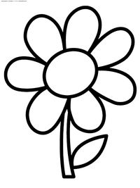
Novēro tuvākajā apkārtnē sastopamās dzīvās būtnes, uzraksti novēroto dzīvo būtņu nosaukumus (attēliem ilustratīva nozīme).
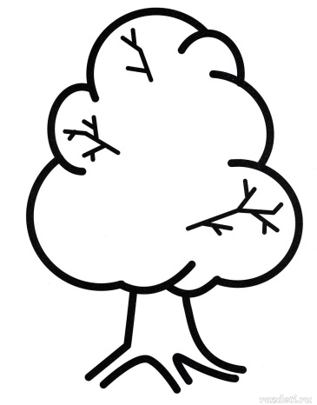
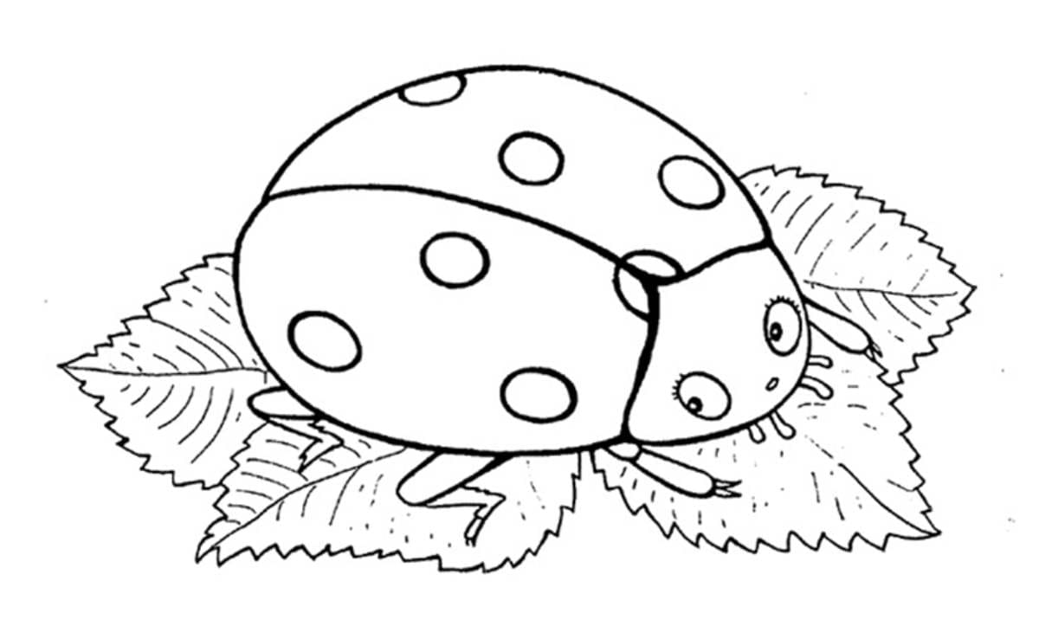

………………………………………………………… ………………………………………………………….. ………………………………………………………………
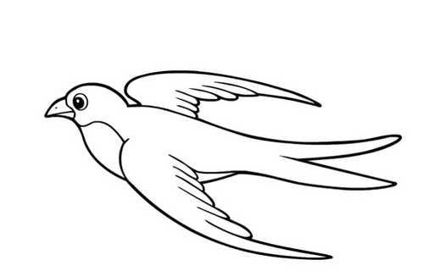
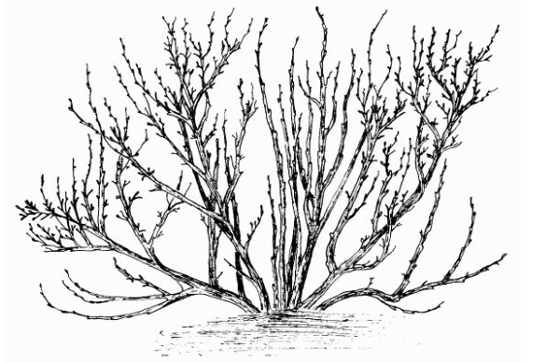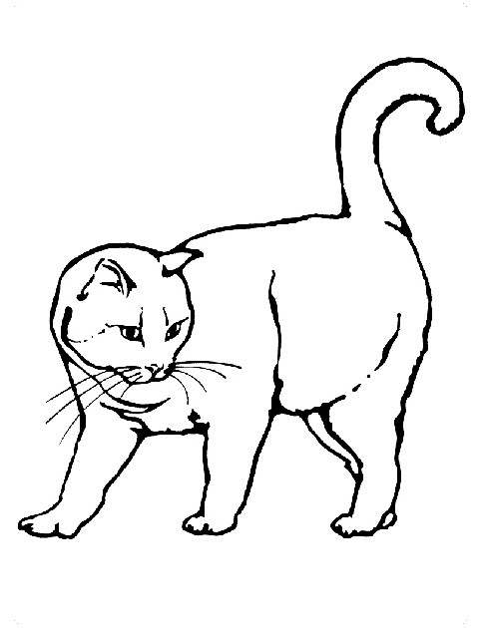
……………………………………………………………….. ………………………………………………………… ……………………………………………………………….

18.05.– 29.05.2020. Dabaszinātņu, Mākslas, Valodas mācību joma PII “Varavīksne” grupa “Bitīte”

Bērna vārds, uzvārds: ________________________________________________________
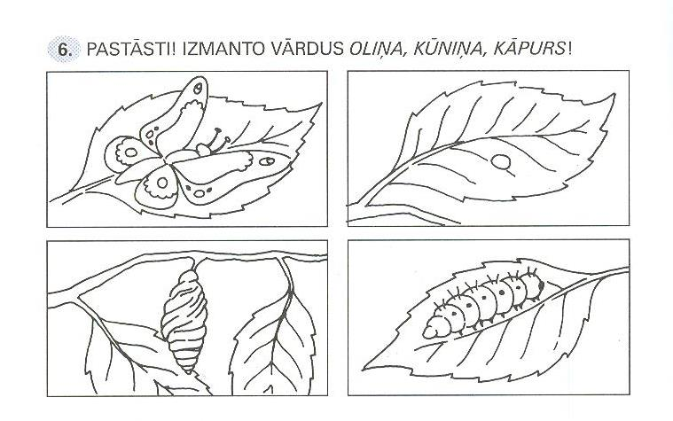
Izkrāso, izgriez un saliec secīgi dzīves ciklu.

18.05.– 29.05.2020. Matemātikas mācību joma PII “Varavīksne” grupa “Bitīte”

Bērna vārds, uzvārds: ________________________________________________________
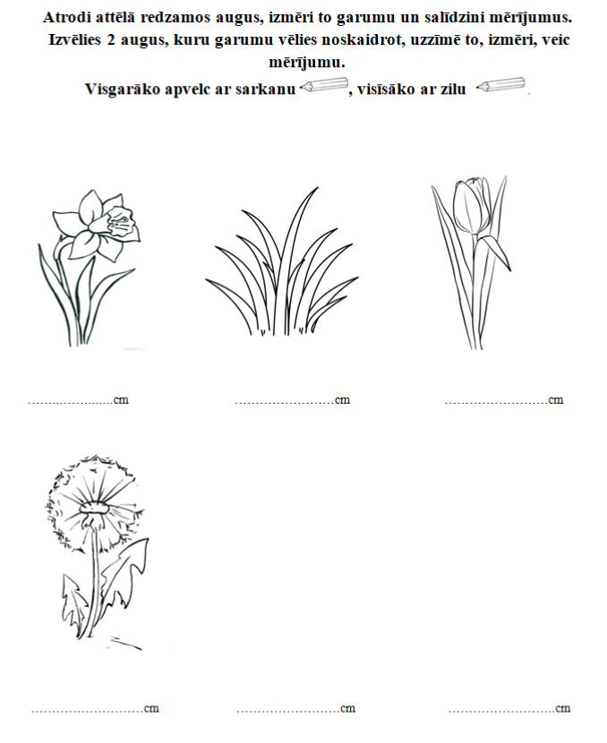
18.05.– 29.05.2020. Matemātikas mācību joma PII “Varavīksne” grupa “Bitīte”
Bērna vārds, uzvārds: ________________________________________________________
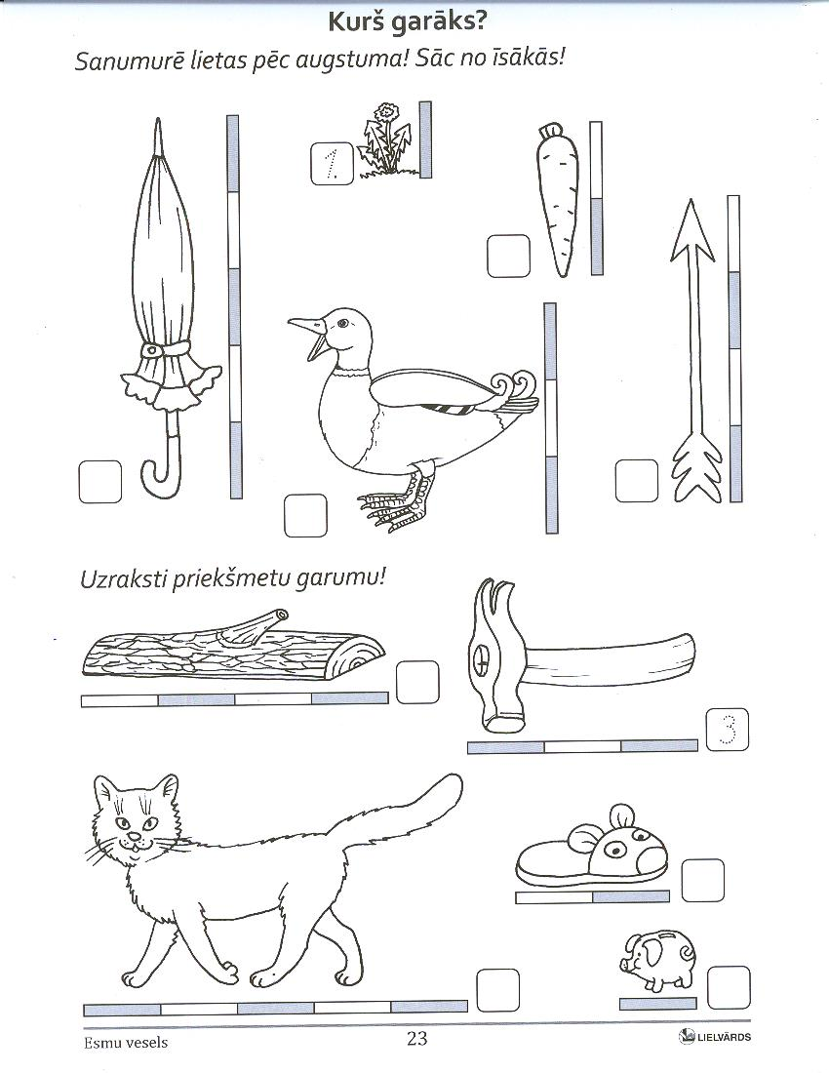
18.05.– 29.05.2020. Matemātikas mācību joma PII “Varavīksne” grupa “Bitīte”

Bērna vārds, uzvārds: ________________________________________________________
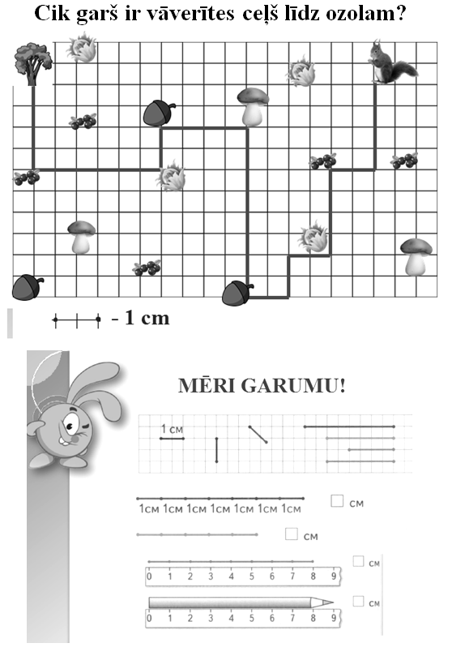

18.05.– 29.05.2020. Matemātikas mācību joma PII “Varavīksne” grupa “Bitīte”

Bērna vārds, uzvārds: ________________________________________________________
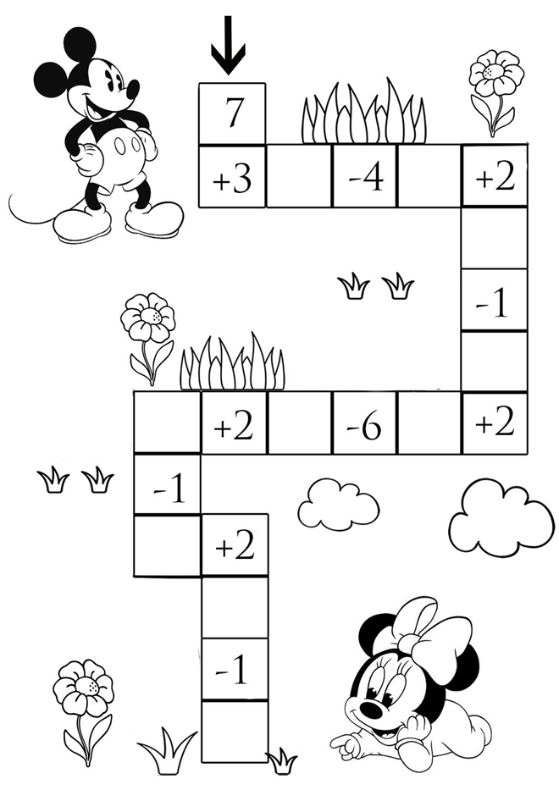
18.05.– 29.05.2020. Matemātikas mācību joma PII “Varavīksne” grupa “Bitīte”

Bērna vārds, uzvārds: ________________________________________________________

Risini matemātiskās darbības 20 apjomā.
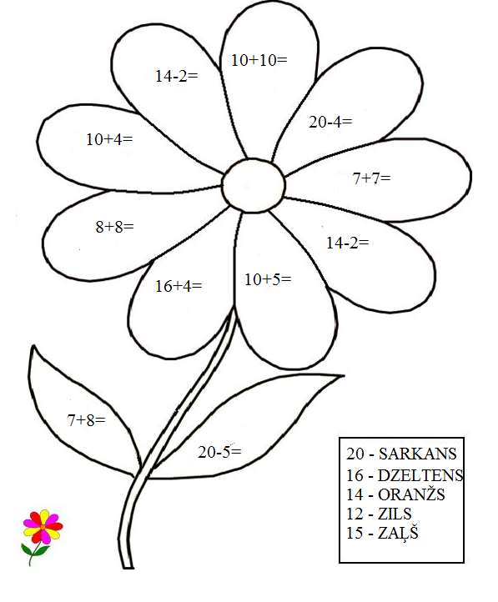

18.05.– 29.05.2020. Matemātikas mācību joma PII “Varavīksne” grupa “Bitīte”

Bērna vārds, uzvārds: ________________________________________________________
Risini matemātiskās darbības 20 apjomā.
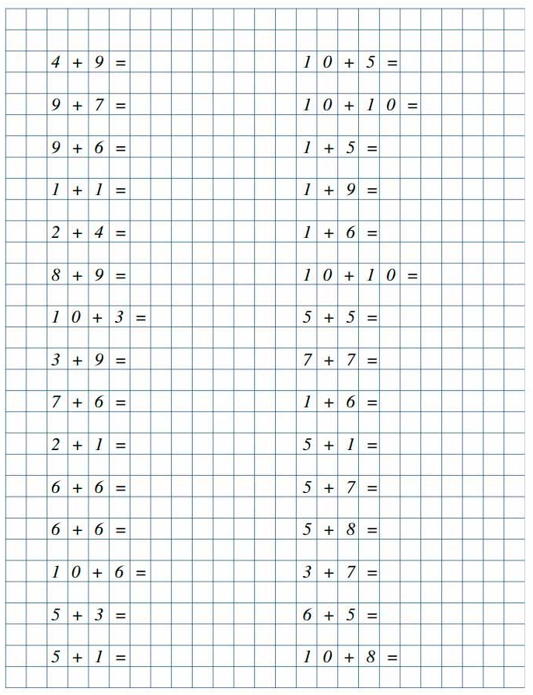
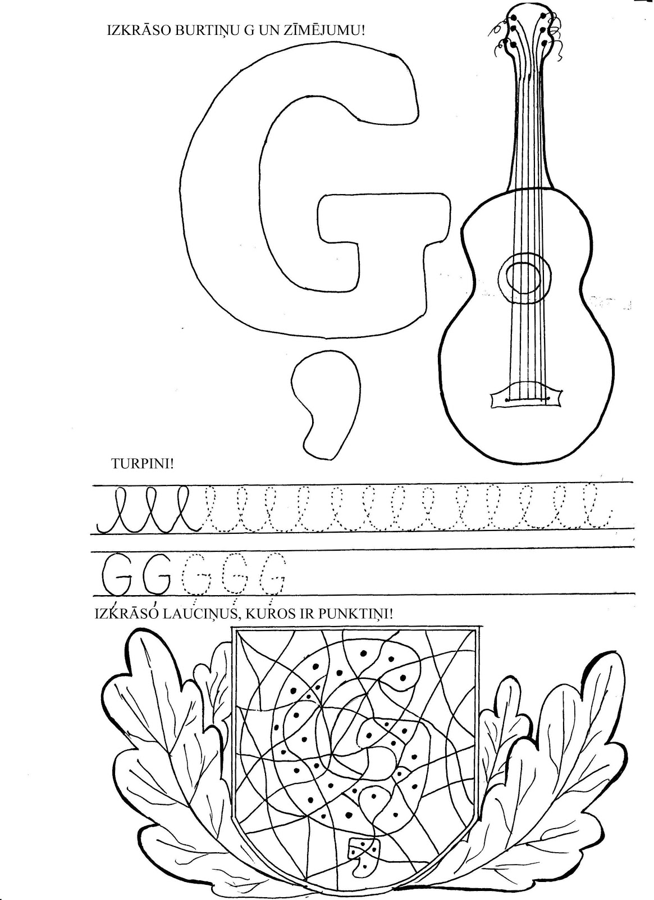
18.05.– 29.05.2020. Valodas mācību joma PII “Varavīksne” grupa “Bitīte”

Bērna vārds, uzvārds: ________________________________________________________

18.05.– 29.05.2020. Valodas mācību joma PII “Varavīksne” grupa “Bitīte”

Bērna vārds, uzvārds: ________________________________________________________

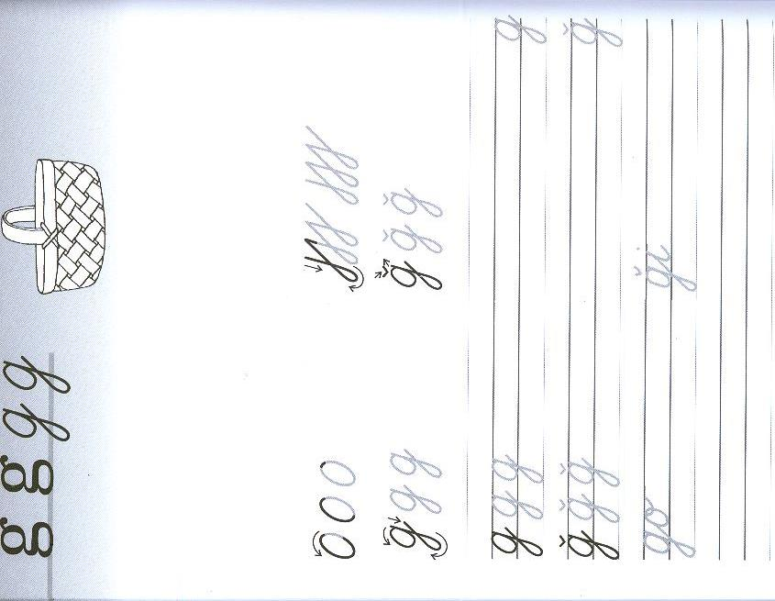

18.05.– 29.05.2020. Valodas mācību joma PII “Varavīksne” grupa “Bitīte”

Bērna vārds, uzvārds: ________________________________________________________

18.05.– 29.05.2020. Valodas mācību joma PII “Varavīksne” grupa “Bitīte”

Bērna vārds, uzvārds: ________________________________________________________
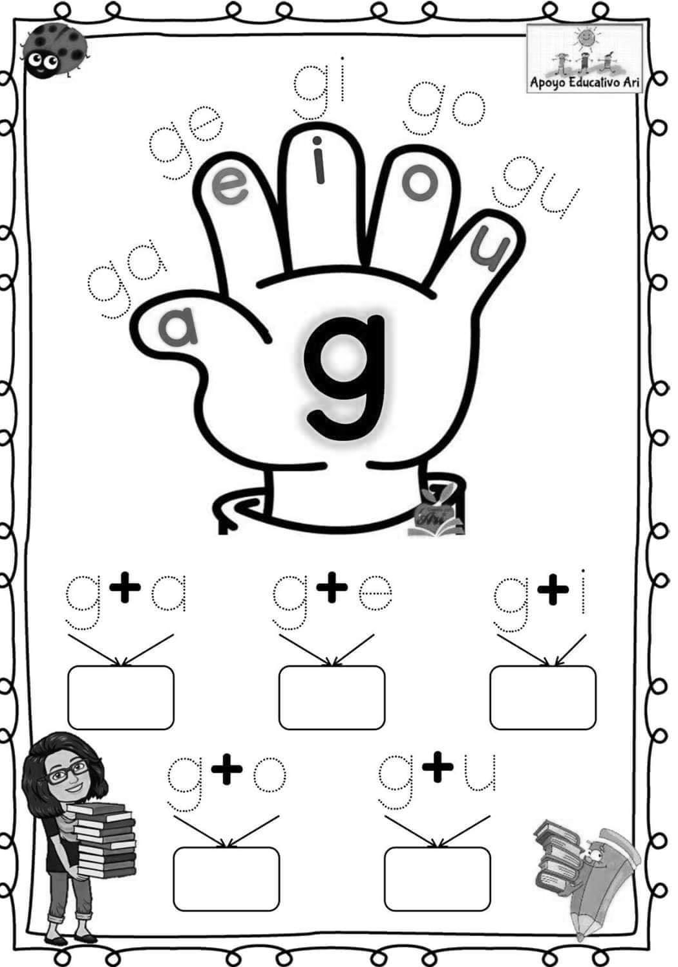
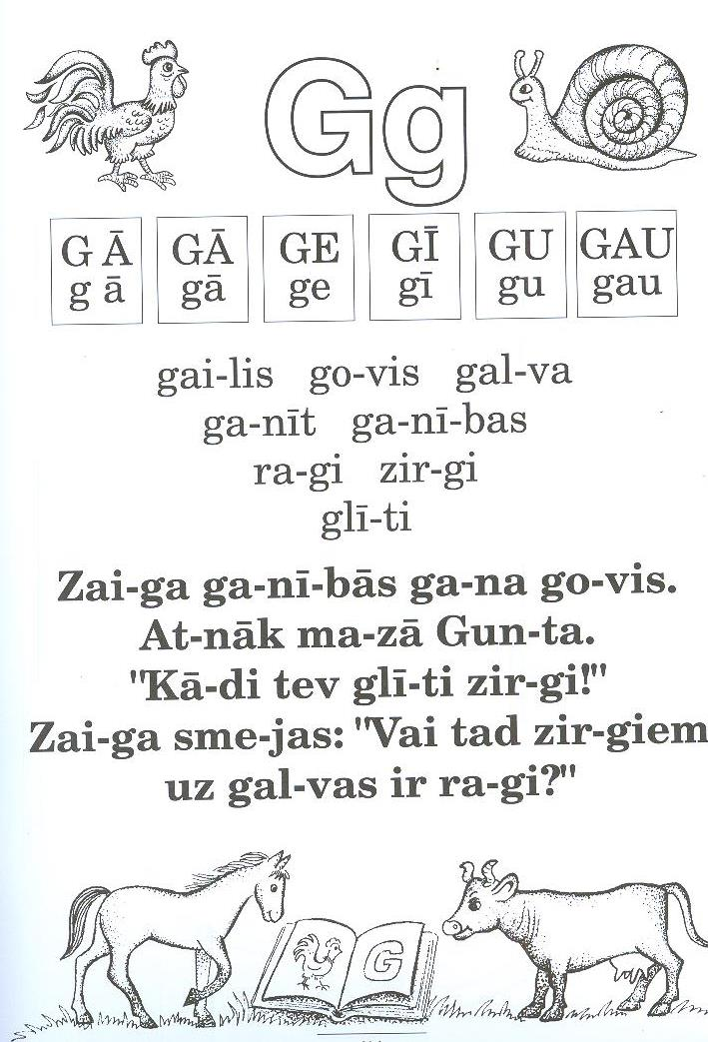
18.05.– 29.05.2020. Kultūras mācību joma PII “Varavīksne” grupa “Bitīte”
Bērna vārds, uzvārds: ________________________________________________________

LASAI PA ZILBĒM
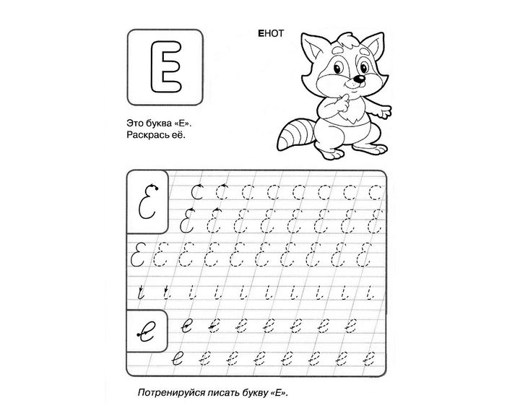
18.05.– 29.05.2020. Valodas joma PII “Varavīksne” grupa “Bitīte”

Bērna vārds, uzvārds: ________________________________________________________

18.05.– 29.05.2020. Valodas joma PII “Varavīksne” grupa “Bitīte”

Bērna vārds, uzvārds: ________________________________________________________
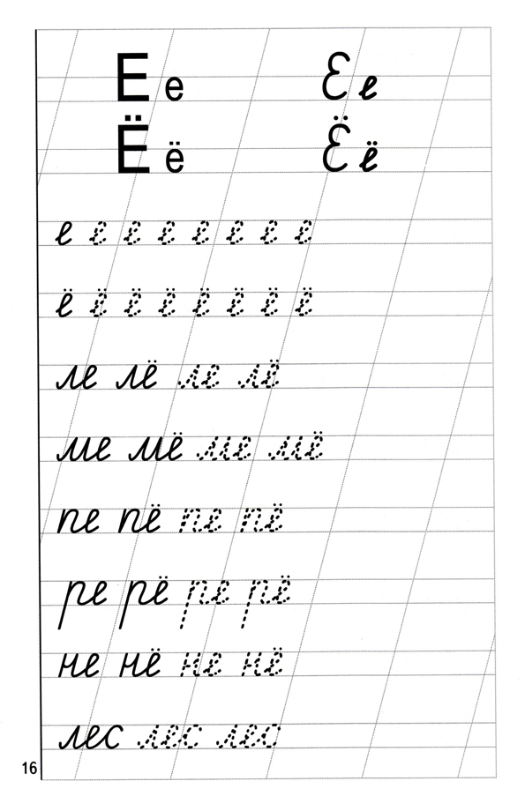

18.05.– 29.05.2020. Valodas joma PII “Varavīksne” grupa “Bitīte”

Bērna vārds, uzvārds: ________________________________________________________
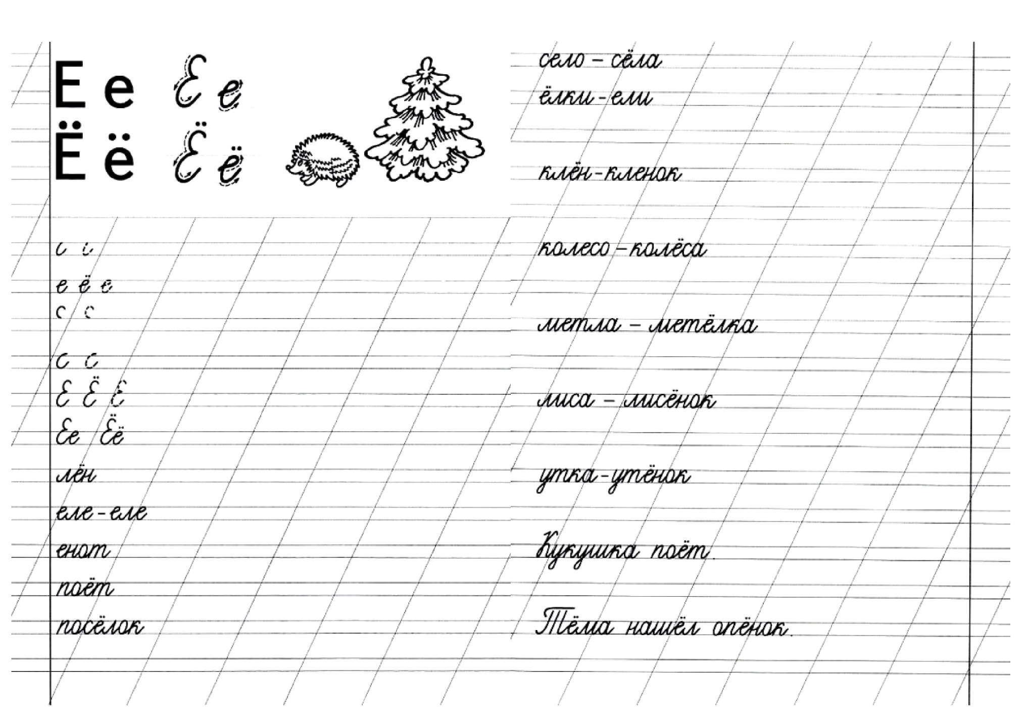
18.05.– 29.05.2020. Tehnoloģiju mācību joma PII “Varavīksne” grupa “Bitīte”

Bērna vārds, uzvārds: ________________________________________________________
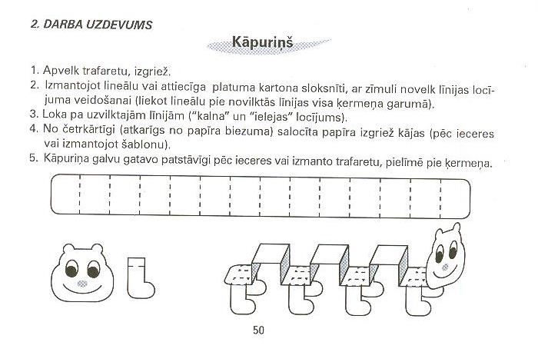
18.05.– 29.05.2020. Kultūras izpratnes un pašizpausmes mākslā mācību joma PII “Varavīksne” grupa “Mārīte”

Bērna vārds, uzvārds: ________________________________________________________

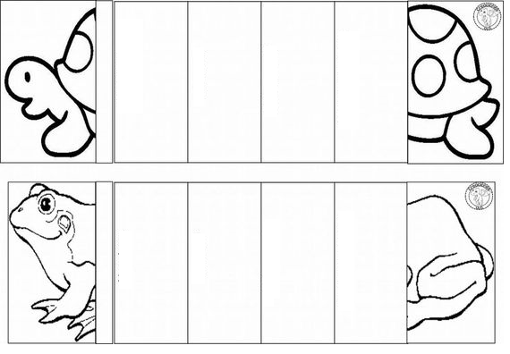

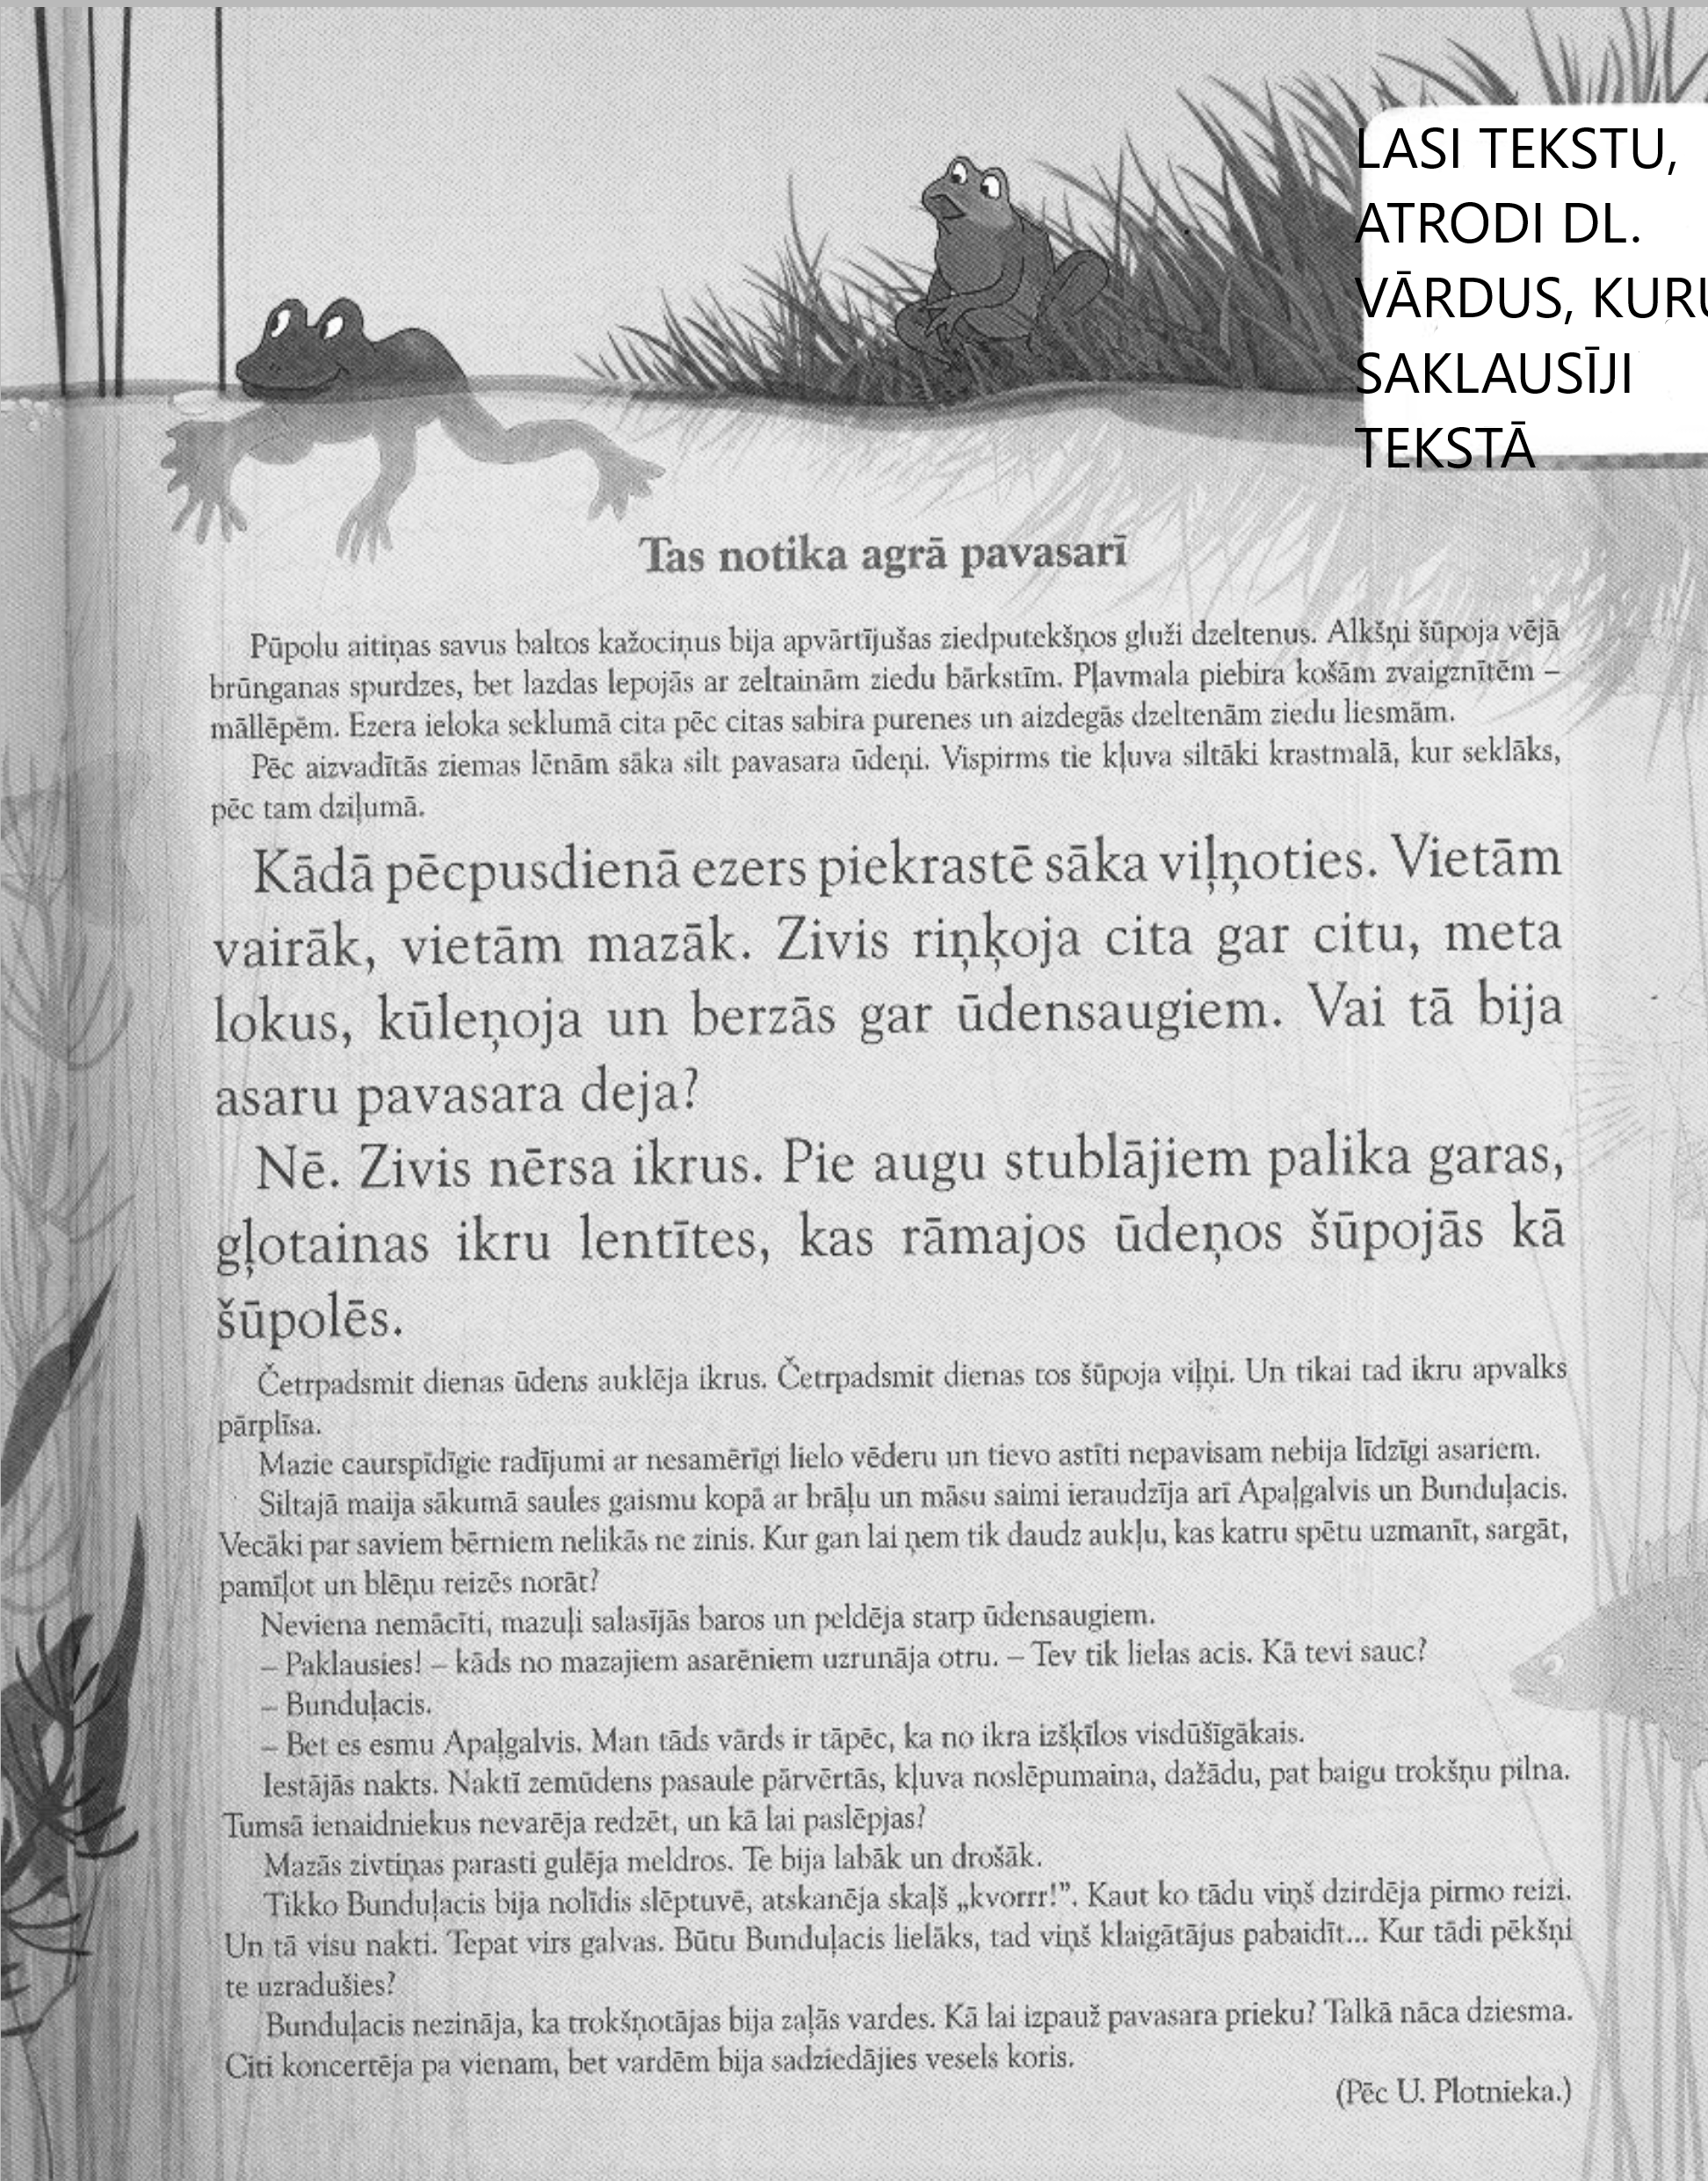

18.05.– 29.05.2020. Kultūras mācību joma PII “Varavīksne” grupa “Mārīte”

Bērna vārds, uzvārds: ________________________________________________________
APVELC VĀRDUS, KURUS SAKLAUSĪJI TEKSTĀ “TAS NOTIKA AGRĀ PAVASARĪ”
